**

**SUBDIRECCIÓN DE RELACIONES PÚBLICAS**

**DIRECCIÓN GENERAL DE LAS ESCUELAS VOCACIONALES DE LAS FF. AA. Y DE LA P.N.**

***TODO POR LA PATRIA***

10 de Mayo, 2024.-

**Escuelas Vocacionales celebra 58 aniversarios de su fundación; reconoce a 155 colaboradores**.

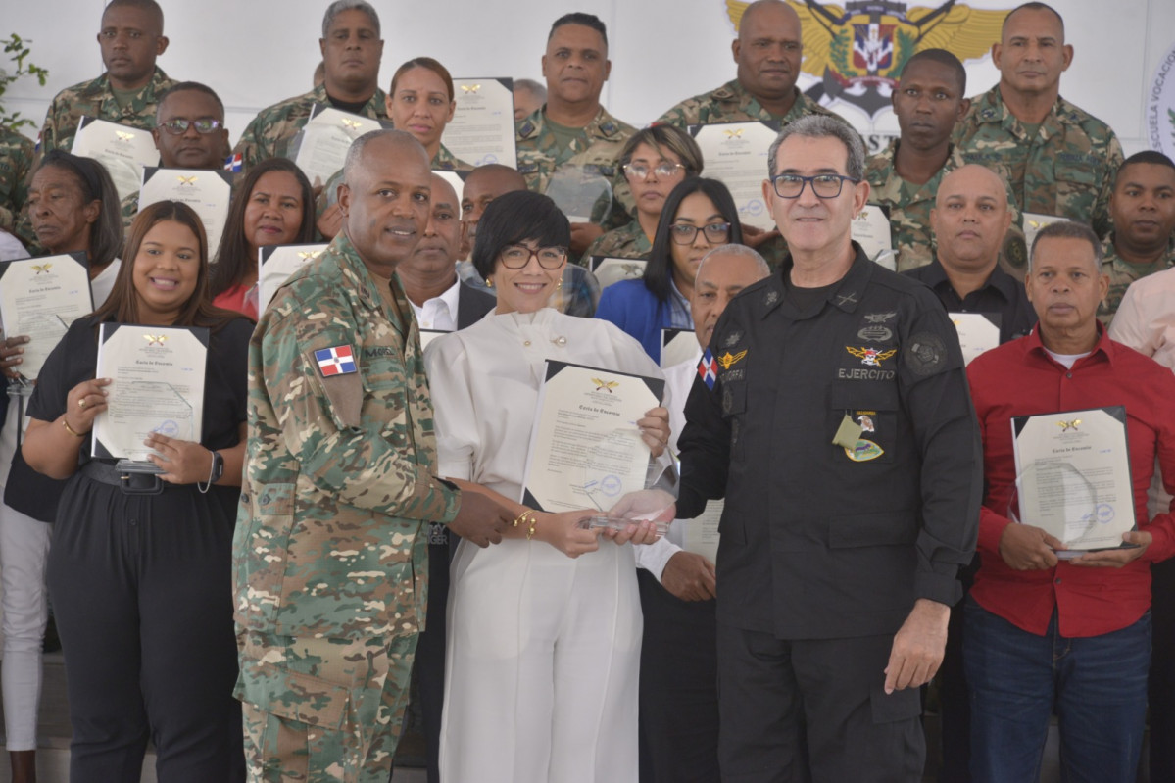

La Dirección General de las Escuela Vocacionales de la Fuerzas Armadas y de la Policía Nacional (DIGEV) realizó una misa en acción de gracias y los reconocimientos a 155 colaboradores de la institución formativa.

La ceremonia fue encabezada por el ministro de Defensa, Teniente General **Carlos Luciano Díaz Morfa**, y el Director General de las Escuelas Vacacionales, General de Brigada **Jorge Luis Morel de Dios**.

La misa estuvo a cargo del General de Brigada Capellán Castrense Gerardo Ramírez Paniagua, oficiada en la Iglesia Nuestra Señora de la Altagracia del Ministerio de Defensa (MIDE), y el acto de reconocimiento se llevó a cabo en el Salón Restauración.

En sus palabras, al pronunciar el discurso central, el general de Brigada Morel de Dios dijo que desde su fundación la DIGEV ha sido un pilar fundamental en el panorama educativo de la República Dominicana, impulsado así el progreso a través de la formación técnico profesional.

Señaló que en casi 6 décadas brindando educación les hemos dado fiel cumplimiento a nuestra misión de capacitar a los y las participantes, sean militares, policías o ciudadanos en general, como técnicos calificados con la competencias básicas que les permite incorporarse al mercado laboral productivo inculcando en ellos una cultura de emprendurismo para fortalecer de ese modo, el desarrollo social y económico del país.

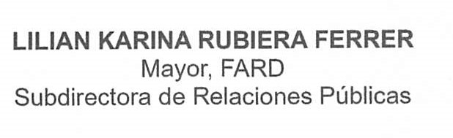

**SUB-DIRECCIÓN DE RELACIONES PÚBLICAS**

**10/05/2024.**